Математика для одаренных
Понятие функциональные уравнения (4 октября)
Простейшими примерами функциональных уравнений могут служить : f(x) =f(- x) – уравнение чётности, f(x+Т) = f(x) – уравнение периодичности и др.
Функция f(x) называется решением данного функционального уравнения, если она удовлетворяет ему при всех значениях аргумента в области её определения.
Например, функции f(x) = ax²,f(x)=sin2x, где aR, являются частными решениями приведённых соответственно выше уравнений, в чём убедимся подстановкой ах²= а (-х)².
Решить функциональное уравнение – значит установить, имеет ли оно решения, и найти их, если они имеются.
Приведем примеры решения функциональных уравнений методом подстановки. Этот метод заключается в том, что, применяя вместо х (или у) различные подстановки и комбинируя полученные уравнения с исходным, получаем (обычно путём исключения) алгебраическое уравнение относительно искомой функции.
Пример 1.
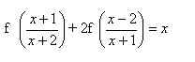
1) Пусть
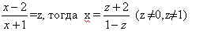
2) Подставим в исходное уравнение, получим
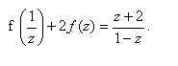
3)Заменим z на получим 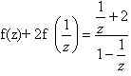 или после преобразований в правой части уравнения: 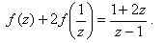
4)Итак, получили два уравнения:
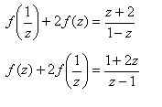
5)Умножим обе части 1-го уравнения на (-2) и сложим со 2-ым уравнением, получим:
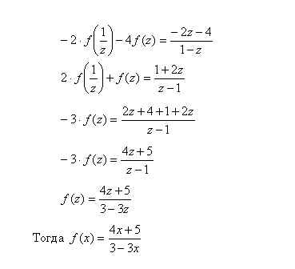
Пример 2. ²
1)Заменим в уравнении на , получим ² .
2) Умножим обе части исходного уравнения ² на (-2) и сложим с уравнением ² ,
получим:
.
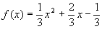
Пример 3. 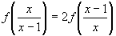
- Пусть 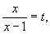тогда уравнение принимает вид: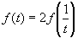.
- Заменим в уравнении 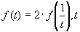на , получим 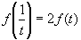.
- Умножим уравнение 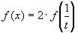 на (-2) и сложим с уравнением , получим Таким образом,
Пример 4. 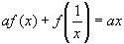
Пример 5. 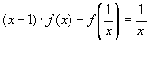,

Пример 6. .

Пример 7.

